２０１３年（平成２５年）８月２７日
Ｎｏ.６５－３３
“このうまさ、生めん級。”
めんとスープの一体感がますますアップ！

『明星 究麺 鶏ガラ旨醤油』
『明星 究麺 ちゃんぽん』
『明星 究麺 濃コク豚骨』
２０１３年９月２３日(月) 全国でリニューアル発売
明星食品株式会社（社長：山東一雅）は、どんぶり型カップめん『明星 究麺 鶏ガラ旨醤油』『明星 究麺 ちゃんぽん』及び『明星 究麺 濃コク豚骨』の３品目を、２０１３年９月２３日（月）に全国でリニューアル発売いたします。
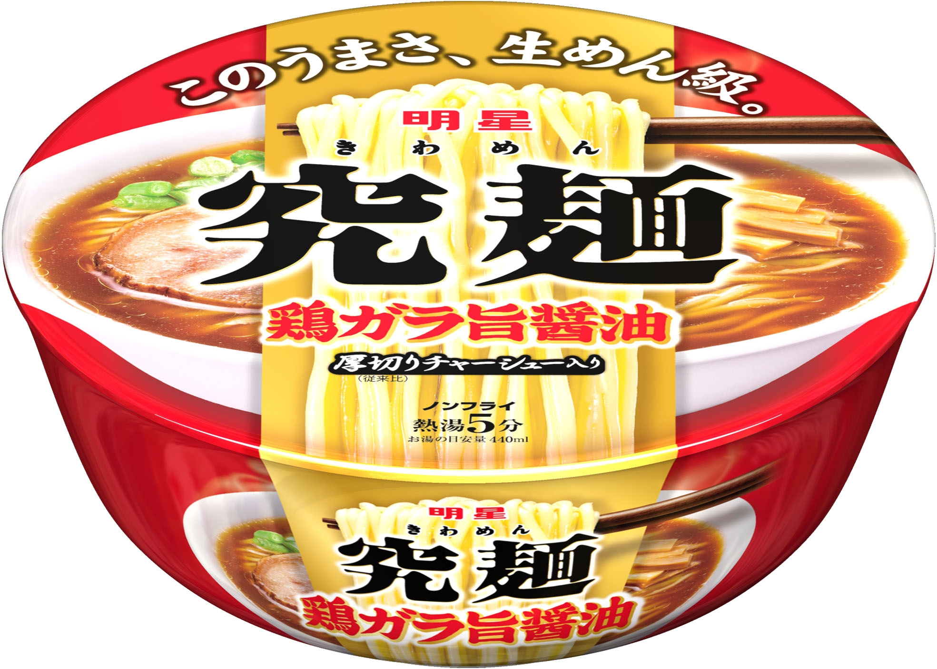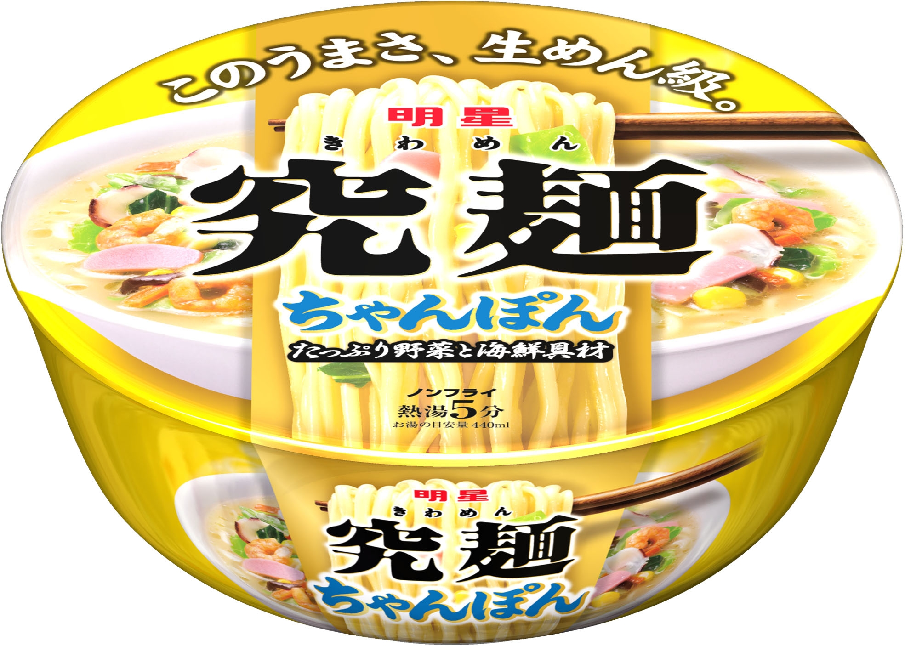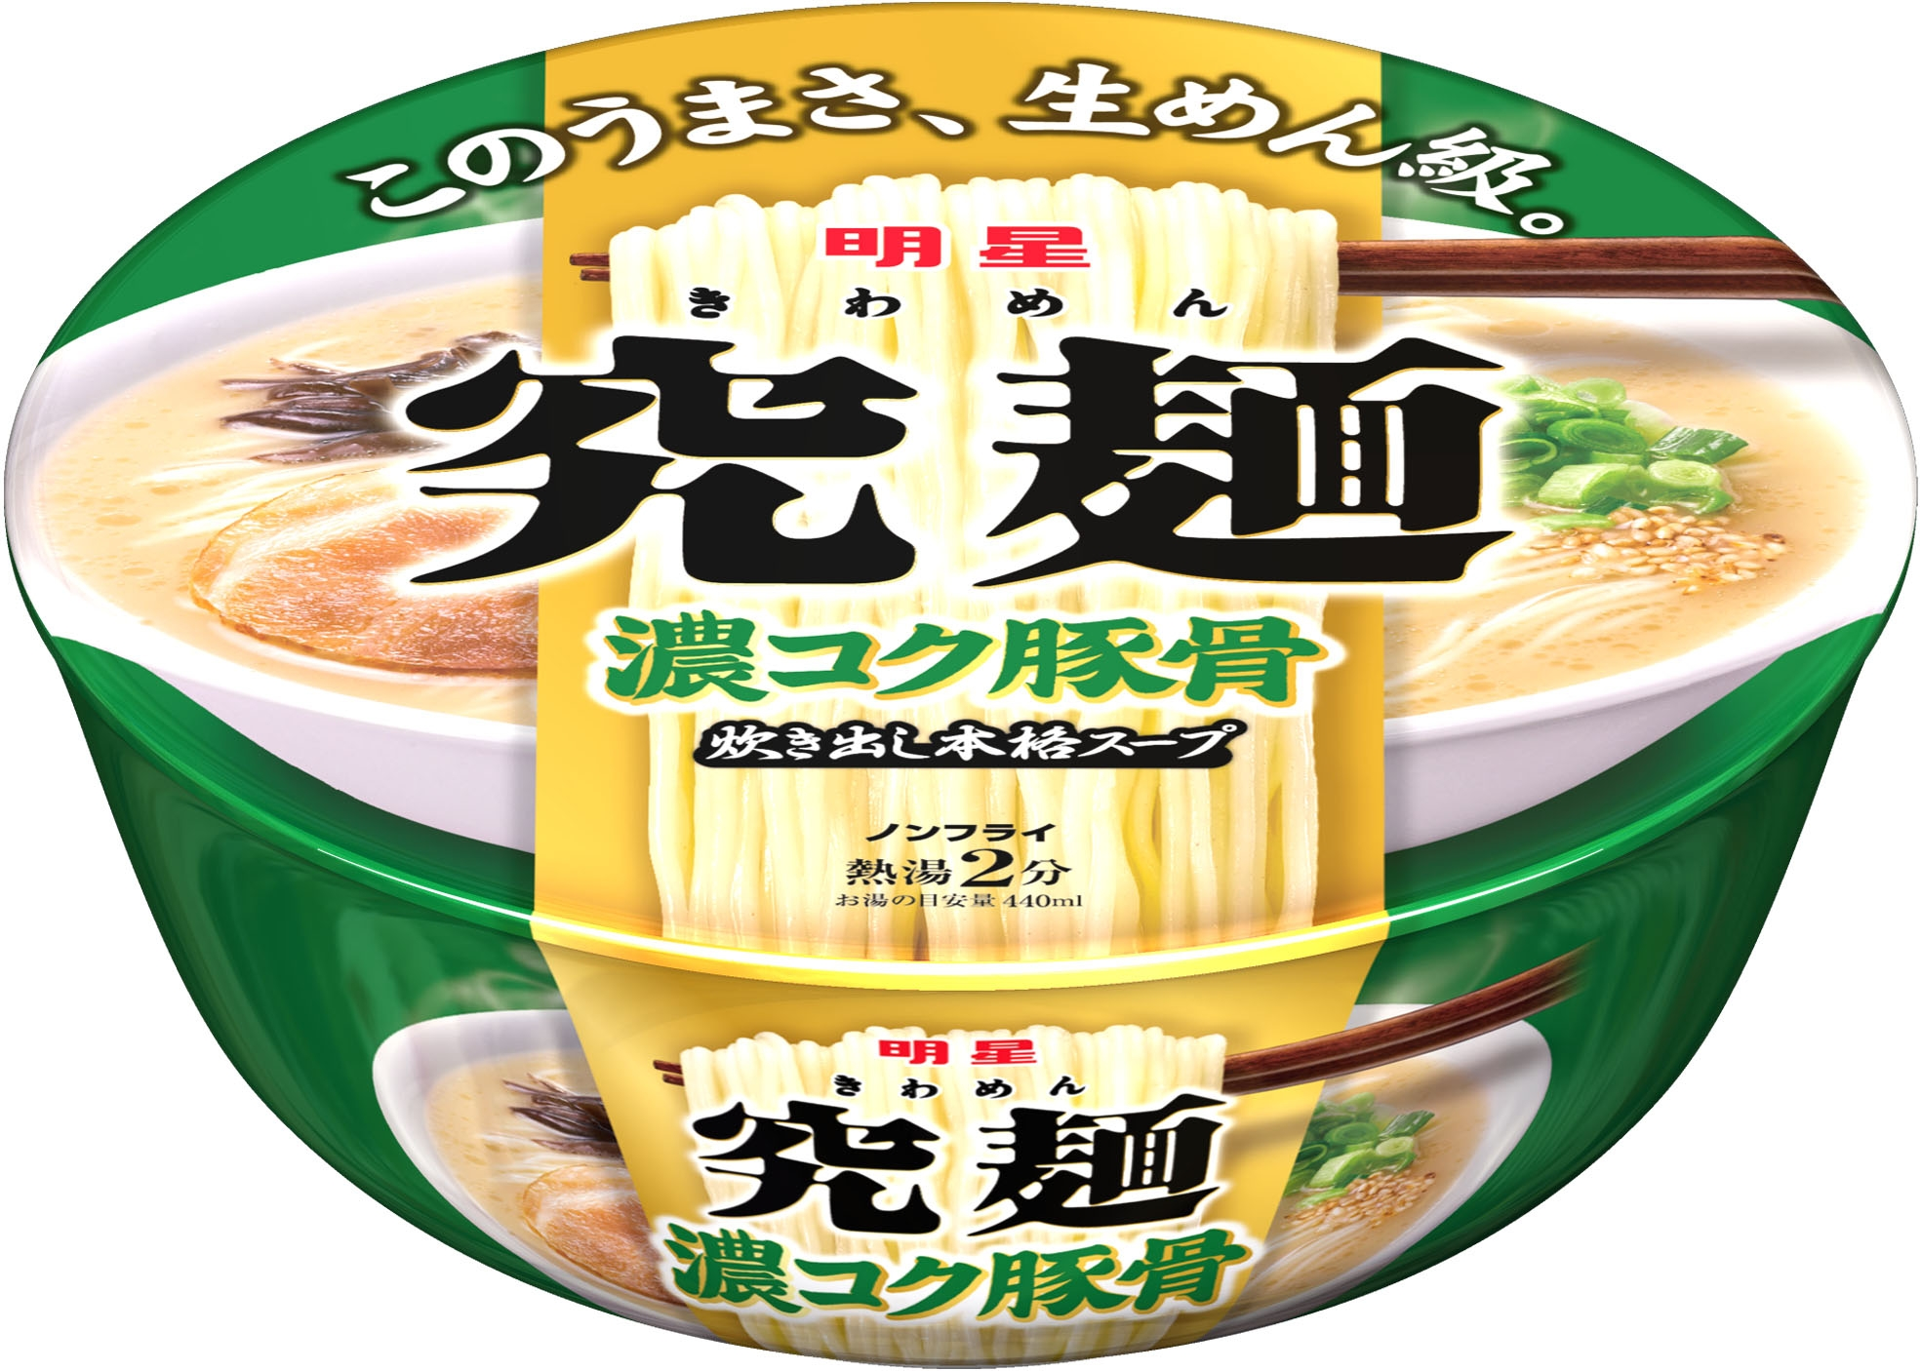
「明星 究麺」シリーズは、“このうまさ、生めん級。”をキャッチフレーズとして、生めんの食感にこだわったスーパーノンフライ製法による様々なタイプのノンフライめんに、それぞれに最適なスープを組み合わせたどんぶり型カップめんです。今回のリニューアルでは、さらなる“生めん品質”の追求、“麺とスープの一体感アップ”によるおいしさの向上、具材の充実を図り、ラーメンとしての総合力を高め、旨さを究める一杯を目指しました。
『明星 究麺 鶏ガラ旨醤油』は、めん中心部のしっかりとしたコシは残したまま表面をやわらかく仕上げることで、中太麺と香り立つ鶏ガラ醤油味スープの一体感を高め、また存在感のある厚切りのチャーシューを加えて、さらに“旨さ究める”一杯に仕上げました。『明星 究麺 ちゃんぽん』は、魚介だしと豚骨の旨みがギッシリ詰まったちゃんぽんスープにイカの旨みを強化して本格感をアップし、ふっくらとした食感の太麺にたっぷりの野菜や海鮮具材を組み合わせました。『明星 究麺 濃コク豚骨』は、しなやかさを増した歯切れの良いバリカタ細麺に改良し、豚骨、豚頭をじっくりと炊き出した濃厚豚骨スープとの一体感をアップさせるとともに、具材のカットサイズを大きくするなど、さらなる本格味覚を追求しました。

■ 商品の概要
商 品 名 | 明星 究麺  鶏ガラ旨醤油 | 明星 究麺  ちゃんぽん | 明星 究麺  濃コク豚骨
内 容 量 | ９７ｇ（めん７２ｇ） | １００ｇ（めん７２ｇ） | ９９ｇ（めん７０ｇ）
ＪＡＮコード | ４９０２８８１４２２４１３ | ４９０２８８１４２２４２０ | ４９０２８８１４２２４５１
荷 姿 | ９７ｇ×１２入=１ケース | １００ｇ×１２入=１ケース | ９９ｇ×１２入=１ケース
希望小売価格 | ２３７円（税別）
発売日及び  発売地区 | ２０１３年９月２３日（月）より、全国でリニューアル発売

■ 商品の特長
＜明星 究麺 鶏ガラ旨醤油＞
● | めん | ： | 表面は柔らかく中心部はしっかりとしたコシがあり、さらにスープとの相性がよくなった、生めん級のうまさにこだわったスーパーノンフライ製法の中太麺です。
● | スープ | ： | じっくりと炊き出したゼラチン質の多い鶏ガラスープに香味野菜の旨みを加え、しっかりとしたコクを感じる本格味覚の鶏ガラ醤油スープです。やわらかく軽い風味のチキンオイルを合わせ、風味豊かに仕上げました。
● | かやく | ： | 従来品の１．７倍の厚さを持ったこだわりの厚切りチャーシューをメインに、メンマ、ネギを取り合わせた醤油ラーメン定番のオーソドックスな具材です。

＜明星 究麺 ちゃんぽん＞
● | めん | ： | 表面はなめらかで中心部はモチモチとした食感の、生めん級のうまさにこだわったスーパーノンフライ製法のちゃんぽん専用太麺です。
● | スープ | ： | イカやアサリなどの魚介だしと、しっかりとした旨みの豚骨スープを合わせ、魚介と炒めた野菜の風味を効かせたちゃんぽんスープです。
● | かやく | ： | キャベツ、コーン、いか、えび、チンゲン菜、カマボコ、キクラゲ、ニンジンを取り合わせた、彩りと風味の良いちゃんぽん具材です。

＜明星 究麺 濃コク豚骨＞
● | めん | ： | 従来品より表面をしなやかに仕上げ、スープとの相性を高めた、生めん級のうまさにこだわった、スーパーノンフライ製法の歯切れの良いバリカタ細麺です。
● | スープ | ： | 豚骨や豚頭をメインに炊き出した濃厚スープに、鶏ガラや香味野菜を加え、味に深みを出した豚骨ラーメンスープです。
● | かやく | ： | 豚バラチャーシュー、キクラゲ、小ネギ、切りゴマ、青ネギを取り合わせた、豚骨ラーメンと相性のよい具材です。

明星食品株式会社 お客様サービス室 ０１２０－５８５－３２８
ホームページアドレス http://www.myojofoods.co.jp/

